實驗報告(一) I2B54賴秉豐

實驗摘要:

布林邏輯表示式化簡及畫出其真值表，並用實驗版驗證畫簡前後結果。

實驗過程簡述:

將老師給得布林邏輯表示式化簡，寫出真值表，將其邏輯電路用Quartus Prime畫出來，並用實驗版測試化簡前後結果是否一致。

實驗結果:

原式:

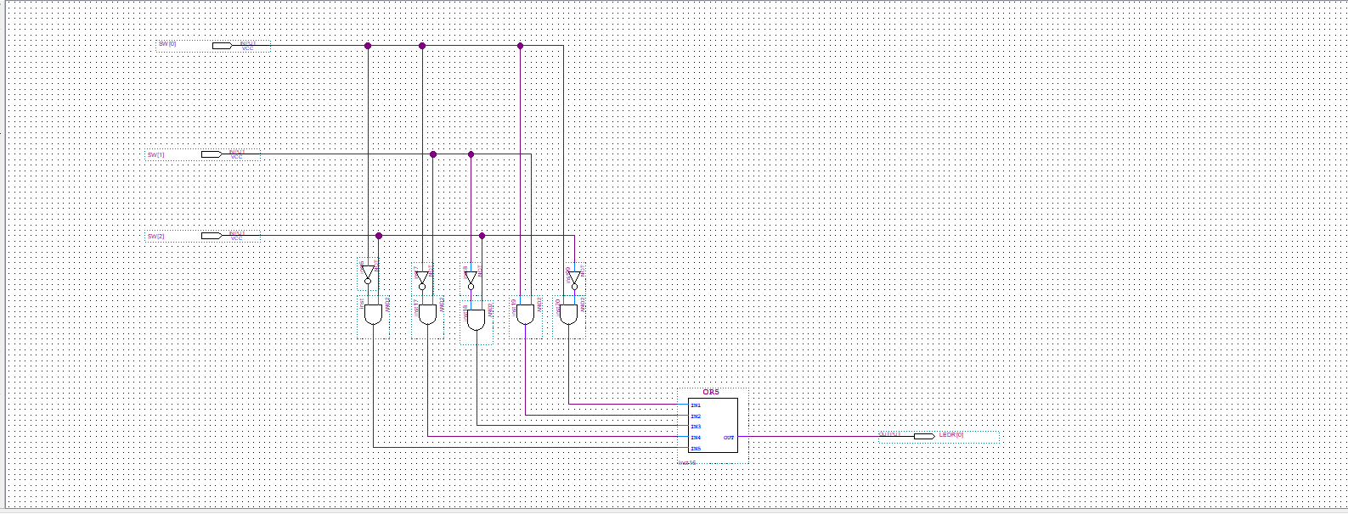

畫簡後:

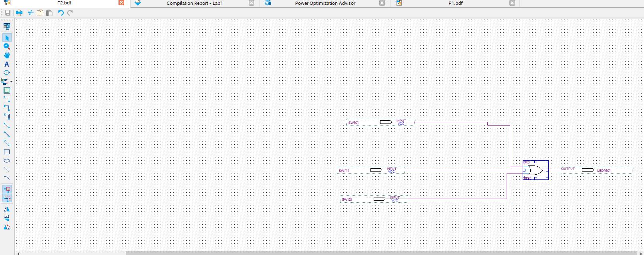

心得討論:

第二次作實驗，雖然邏輯設計實驗比起數位電子實驗，輕鬆許多，不用親手接線，也不用怕設備燒毀，但依舊非常生疏。剛開始時驗光是邏輯表示式的化簡因為不熟悉，花了一個多小時結果還是算錯，只好去請教同學。化簡完後Quartus Prime的很多操作細節，如:要先匯入老師在網路大學提供的檔案、電路in、output名稱要與設備上面的相同才能執行、還有接電路線時要注意是否有重疊是否有接好，這些都是我這次實驗頻頻出錯的地方。這次實驗有個小插曲，隔壁桌同學的實驗版接電後都沒反應，經其他同學提醒，我們才知道原來實驗版有開關，差點把它拿去報廢。

實驗記錄:

